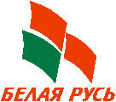
Руководство Республиканского Совета и Минской
городской организации РОО «Белая Русь»

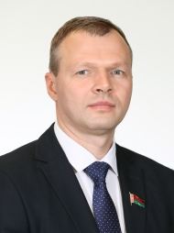 | РОМАНОВ  Олег  Александрович | Председатель РОО «Белая Русь»
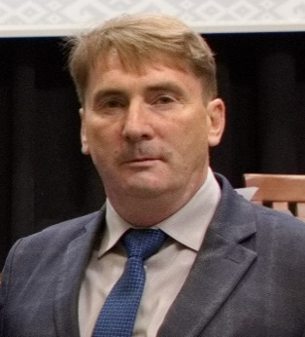 | БАСАК  Андрей  Васильевич | Заместитель председателя РОО «Белая Русь»
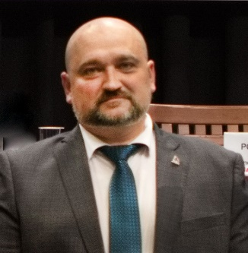 | АСТАПОВИЧ  Александр  Васильевич | Заместитель председателя РОО «Белая Русь»
 | ВОРОНОВА  Наталья  Владимировна | Председатель Минской городской организации РОО «Белая Русь»
 | КЛИМОВИЧ  Наталья  Вячеславовна | Заместитель председателя Минской городской организации РОО «Белая Русь»

